Лабораторная работа №5  «Работа с blender gpt » | Студент | Кудимов Я.Ф.
Лабораторная работа №5  «Работа с blender gpt » | Группа | ИВТ-360
Лабораторная работа №5  «Работа с blender gpt » | Дата | 27.03.2026
Лабораторная работа №5  «Работа с blender gpt » | Оценка
Лабораторная работа №5  «Работа с blender gpt » | Подпись

1) Запрос скрипта для 3d модели деревянной лодки с веслами
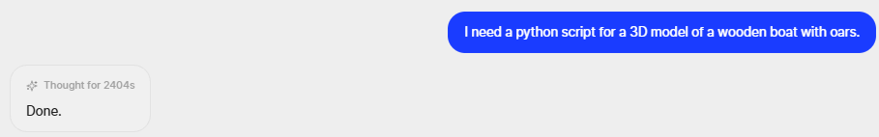
Скрипт:
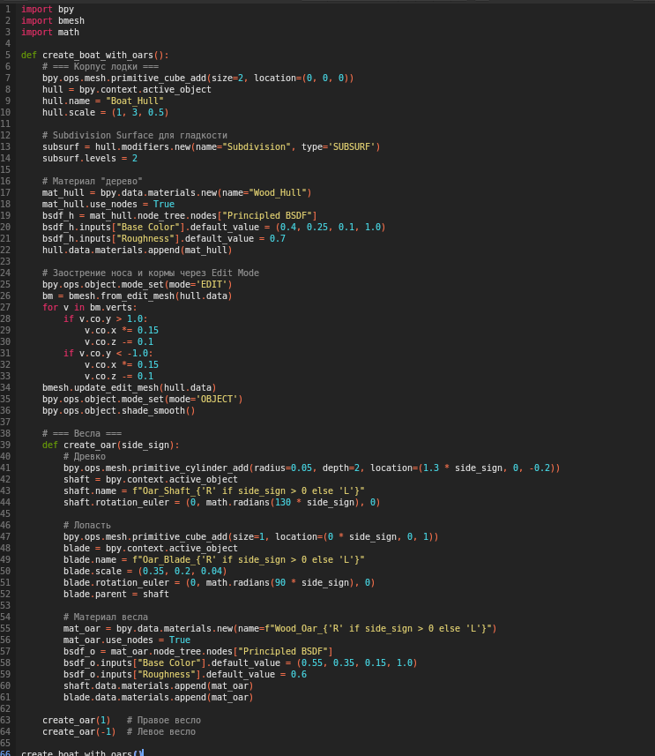

Результат:
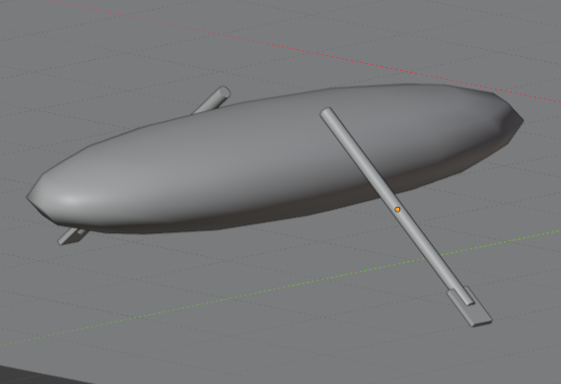

Исправления
